Задание на лабораторную работу № 2 по информационным технологиям
Тема: Процесс извлечения информации
Цель работы: Исследовать структуру информационно – поискового тезауруса
Общие указания к выполнению работы
Накануне занятия студенты должны:
- изучить значение слов и словосочетаний: дескриптор, дескрипторная статья, тезаурус;
- изучить порядок выполнения лабораторной работы (public \ Учебные пособия \ Информ. технологии \ лаборат. практикум \ ЛР № 2).
В начале занятия преподаватель напоминает тему, цели и порядок выполнения лабораторной работы. В ходе занятия руководит и контролирует работу студентов. В конце занятия принимает отчеты по лабораторной работе (прил. 2) и подводит итоги занятия.

Порядок выполнения работы
- Установить связь с сайтом ИНИОН — www. inion. ru.
- На главной странице выбрать Продукты и услуги – Поиск в электронном каталоге.
- В таблице доступных БД выбрать Тезаурус по экономике и демографии.
Войти в АИПС WebIrbis со статусом GUEST (гость).
- В соответствии с вариантом (табл. 1) выбрать заглавный дескриптор основной дескрипторной статьи и осуществить ее поиск.
- Выписать (или занести в Clipboard) по 3 - 4 вышестоящих, нижестоящих и ассоциативных термина и осуществить поиск.
- Проанализировать выдаваемые дескрипторные статьи и продолжить поиск нижестоящих (или вышестоящих) дескрипторных статей, чтобы получить не менее четырех уровней подчинения терминов (от основного заглавного дескриптора — 1 - 2 уровня «вверх» и 1 - 2 уровня «вниз»). На рис. 1 приводится фрагмент структуры связей заглавного дескриптора, которая охватывает семь уровней связей.
- Построить схему терминов, связанную с исходным заглавным дескриптором.

Доцент Н.Шахов

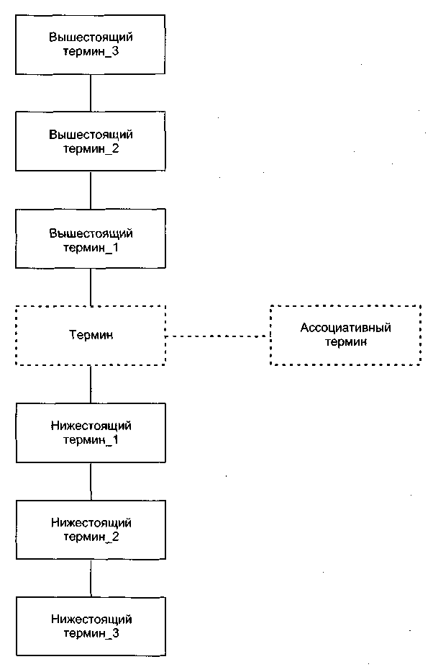
Рис. 1. Структура связей терминов в тезаурусе

Таблица .1. Варианты задания к поиску по полным текстам
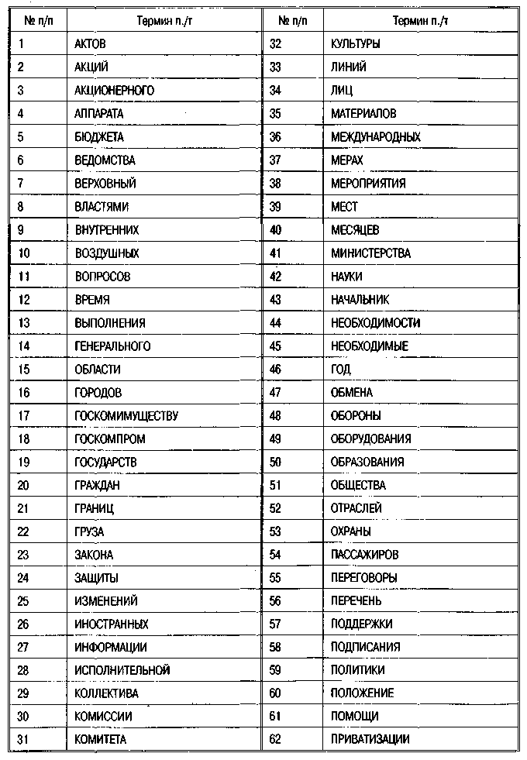

Приложение 1
Ход выполнения работы
на примере поискового слова «Системы управления»
1. Установлена связь с сервером ИНИОН (www.inion.ru) (рис. 1).
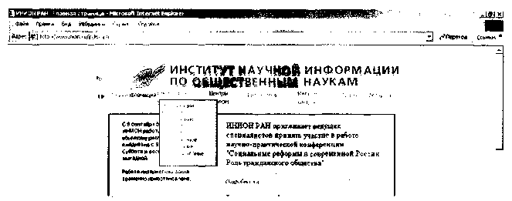
Рис. 1
2. После выбора из списка доступных БД (Поиск в электронных каталогах) базы данных Тезаурус по экономике и демографии осуществляем вход как GUEST (Гость).
Осуществляется запуск АИПС WebIrbis Database Online service.
Подготовлен поиск по заглавному дескриптору Системы… (рис. 2).
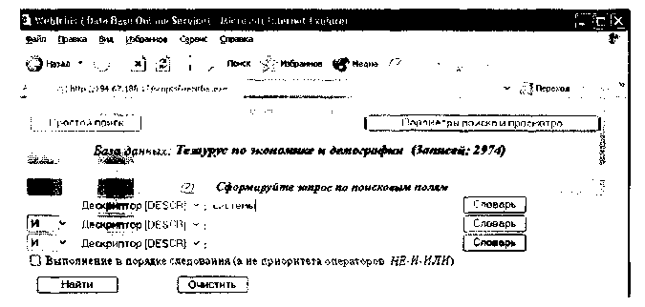
На экран выводится частотный словарь по полю DESCR (заглавный

Рис. 2

дескриптор). Характерно, что частоты всех терминов равны 1, поскольку каждый из них уникален для поля DESCR (рис. З).
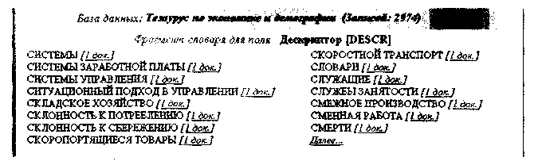
Рис. З
Среди терминов выбираем Системы управления. В режиме простого поиска по Заглавному дескриптору «Системы управления» получаем следующий экран (рис. 4).
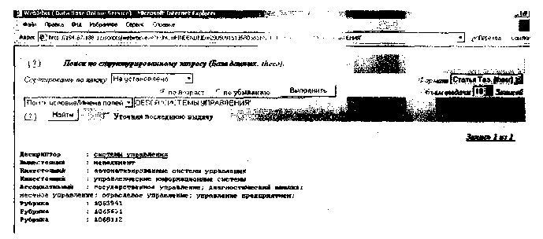
Рис. 4
Данный термин имеет вышестоящим Менеджмент, ассоциативными — Государственное управление, Местное управление и другие термины.
3. Осуществляя поиск по заглавному дескриптору Менеджмент, получаем следующую выдачу (рис. 5).
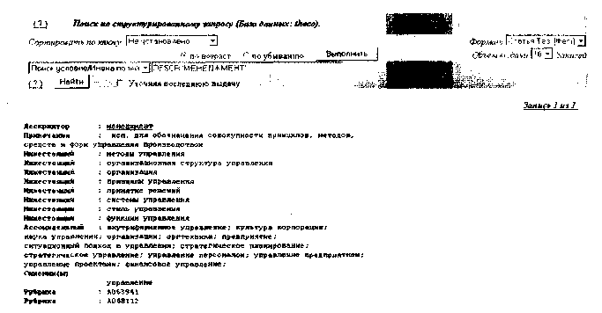
Рис. 5
4. Для построения связей второго порядка с исходным термином осуществляем вывод дескрипторной статьи Методы управления, которая имеет тот же уровень подчинения, что и Системы управления (рис. 6).
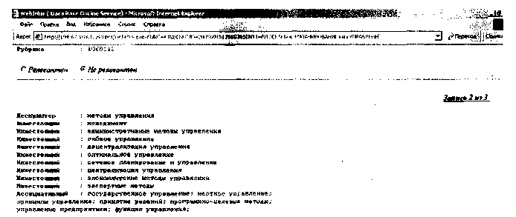
Рис. 6
Затем — нижестоящей дескрипторной статьи Оптимальное управление (рис. 7).
Таким образом, на основе полученных данных может быть построено «гнездо» терминов, связанных с исходным заглавным дескриптором, включающее Менеджмент, Методы управления,
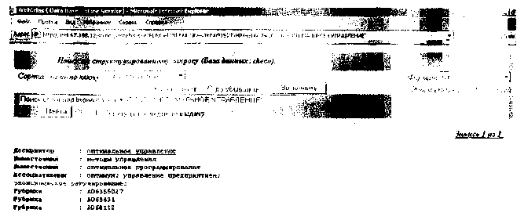
Рис. 7
Системы управления и Оптимальное управление, а также ряд связанных с ними терминов (здесь АС — ассоциативный термин, ВТ - НТ — связь терминов как выше -, так и нижестоящих) (рис. 8).
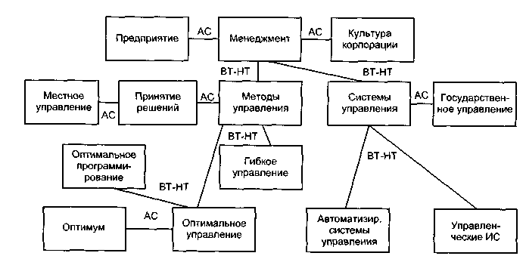

Рис. 8

Приложение 2

Отчет по лабораторной работе должен быть аккуратно и без помарок оформлен на отдельных листах или в рабочей тетради и содержать:
- Тему лабораторной работы;
- Цель лабораторной работы;
- Краткое содержание проделанной работы;
- Схему терминов, связанную с исходным заглавным дескриптором;
- Выводы о проделанной работе.
Приложение 3

Инструкция по поиску в базах данных ИНИОН с использованием тезаурусов
После входа в базу данных для формулировки поискового запроса можно использовать тезаурус по отрасли социальных и гуманитарных наук.
В правом углу экрана найдите ссылку на тезаурус. Например, такую: "Тезаурус по правоведению". Перейдите по ссылке в тезаурус (кликните на нем мышью). В базе данных "Тезаурус…" можно проводить поиск по следующим полям:
- Дескриптор
- Вышестоящий дескриптор
- Нижестоящий дескриптор
- Ассоциативный дескриптор
- Рубрика ИНИОН (цифровой индекс)
- Все поля (включают элементы всех перечисленных выше полей, кроме поля "Рубрики ИНИОН"). Здесь возможен поиск по отдельным словам из дескрипторов-словосочетаний.
В полях "Дескриптор", "Вышестоящий дескриптор", "Нижестоящий дескриптор", "Ассоциативный дескриптор" находятся термины и словосочетания полностью, без разбиения на отдельные слова. Поэтому если Вы хотите найти термин (дескриптор), представленный словосочетанием, например, ПРАВА ЧЕЛОВЕКА, то необходимо ввести его в поисковом запросе в одинарных кавычках: 'права человека'
Для поиска по дескриптору, состоящему из одного слова, простановка кавычек не требуется.
Если Вы не знаете точно, какое словосочетание используется в качестве дескриптора, можно искать по отдельным словам из словосочетаний. Для этого нужно ввести эти слова в поисковое поле "Все поля", например, так: миграция рабочей силы.
В этом случае система найдет словосочетания, например, такие: "миграция рабочей силы", "внутренняя миграция рабочей силы", "внешняя миграция рабочей силы", "международная миграция рабочей силы" и т.д.
После ввода терминов, которые Вы хотите найти в тезаурусе, нажмите клавишу НАЙТИ.
Поисковая система ищет словарные статьи тезауруса, содержащие термины, указанные Вами в запросе, и выводит их на экран в алфавитном порядке.
Отметьте галочкой поисковые термины, по которым Вы хотите провести поиск информации в библиографической базе данных. Отмечать термины можно в нескольких словарных статьях.
Для проведения поиска информации по отмеченным терминам нажмите клавишу ВОЗВРАТ (Поиск по отмеченным терминам), которая находится внизу экрана просмотра.
После нажатия этой клавиши система переносит запрос в библиографическую базу данных и проводит поиск описаний документов (статей, монографий, авторефератов и пр.).
Термины, отобранные из тезауруса, связываются в поисковом запросе по умолчанию логическим отношением "И". Эти термины должны одновременно присутствовать в описаниях документов в библиографической базе данных.
Если при поиске система не найдет документов, соответствующих данному запросу, то включается механизм эвристического поиска: отношение "И" между терминами запроса меняется на логическое "ИЛИ". Результаты поиска в этом случае ранжируются по степени соответствия содержания документов поисковому запросу.
Если Вы хотите провести новый поиск в тезаурусе, найти какой-то другой термин или уточнить форму представления того или иного понятия, используйте клавишу "НОВЫЙ ПОИСК".
Внимание! Не следует использовать клавишу НАЗАД (BACK) браузера при перемещении по экранам тезауруса и отборе поисковых терминов (дескрипторов). Пользуйтесь клавишами, которые расположены внизу экранов поисковой системы.

